La Comprensión Lectora:
una base para el conocimiento cívico

[…] las habilidades comunicativas son indispensables para una participación responsable en la sociedad. Estas se adquieren participando en situaciones reales de lectura, escritura e interacción oral, en las que los individuos tengan la necesidad de comprender lo producido por otros o la oportunidad de expresar aquello que consideran importante (MINEDUC, 2015).
Esta propuesta de tesis se enmarca en los estudios de educación cívica y ciudadana. El aporte que se pretende realizar a esta línea de investigación es la evaluación de la presunta influencia que pueden tener en el conocimiento ciudadano, habilidades fundamentales dentro del desarrollo escolar, como lo es la habilidad de comprensión lectora (MINEDUC, 2015).

En términos teóricos, la introducción de este factor como una posible variable predictiva sobre el conocimiento cívico, podrá ayudar a generar evidencia respecto al efecto generado por el capital cultural de los padres, sobre el conocimiento cívico (e.g. Castillo, Miranda & Bonhomme 2015, ICCS 2016, Schulz 2010). Es decir, esta propuesta anhela enriquecer el debate que busca comprender cómo opera la transmisión intergeneracional de la desigualdad política. En términos de Goldthorpe (2001), este trabajo busca producir evidencia para entender el proceso generativo de este fenómeno, es decir, las variables que median en esta cadena causal.

Como se mencionó, las actuales investigaciones plantean un efecto del estatus socioeconómico sobre el conocimiento cívico (Castillo, Miranda, Bonhomme, Cox & Bascopé, 2014), a lo que agregan, que parece ser más importante el capital cultural de los padres que el solo capital económico. Esto puede apreciarse, por ejemplo, en el control estadístico que ejerce el nivel educativo de los padres a la dependencia del colegio, a la hora de explicar el conocimiento cívico (Castillo, 2015).

Esta hipótesis cobra sentido desde distintas teorías de relativa antigüedad como la de la reproducción cultural de Bernstein (1977) los códigos sociolingüísticos. Esta plantea que las diferencias en el uso del lenguaje por grupos sociales generan dificultades a los hijos de los obreros para enfrentarse a la escolaridad, que requiere de un lenguaje complejo, que es más común en las clases medias. Este planteamiento encuentra correlato con algunas investigaciones actuales, que afirman que el nivel de estudio de los padres es más importante que el nivel de ingreso para explicar la comprensión lectora de los jóvenes (Carpio, García, & Mariscal, 2012). En la misma línea, Canales y Porta (2016) señalan que estas diferencias según el nivel educativo, en especial de la madre, pueden observarse en la etapa pre-lectora a la edad de 4 años. De este modo, parece existir un aprendizaje diferenciado del lenguaje en función del capital cultural de los padres.

La misma coherencia guarda esta propuesta de relación entre la comprensión lectora y el conocimiento cívico como mediadora del efecto del nivel cultural de los padres, si se la contrasta con los planteamientos de Bourdieu (1979) desde quien se entiende que las habilidades para formular una opinión política, así como la participación, están desigualmente distribuidas en función del capital social. En esta línea, estudios más contemporáneos basados en el CIVED, señalan que el tener padres con mayor educación, no solo garantizan un buen porvenir académico, sino que aumentan las probabilidades de participación en los estudiantes (Kahne y Middaug, 2008).

Una evidencia preliminar para esta hipótesis es la relación que existe entre el puntaje promedio de los países en conocimientos cívicos en la ICCS 2016 y los resultados de la prueba PISA de comprensión lectora del mismo año, relación positiva y estrecha, que puede observarse en el siguiente gráfico y en la tabla del Anexo 1.

Tabla 1

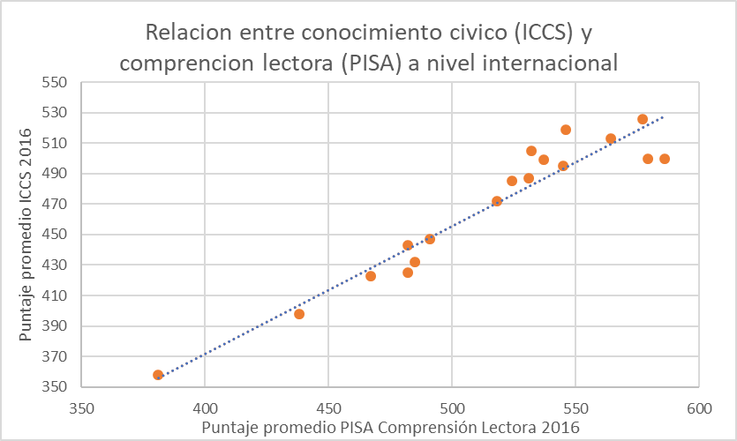
Elaboración propia en Excel a partir de los datos de la ICCS y PISA 2016.
En suma, lo que se propone es controlar el efecto que ejerce sobre el conocimiento cívico, el nivel educativo de los padres y la cantidad de libros en la casa, a través de la habilidad lectora que posee cada estudiante. En función de esto, la pregunta de investigación para esta propuesta de tesis es:
¿En qué medida la habilidad fundamental de la comprensión lectora media la relación existente entre el capital cultural de los padres y el conocimiento cívico de los estudiantes? Y en una segunda instancia ¿Cuáles son los niveles de comprensión lectora necesarios para incorporación del conocimiento cívico?
El responder esta pregunta, será de mucha ayuda para ver de qué manera deben enfrentarse los problemas de desigualdad en los conocimientos cívicos, y por ello en la desigualdad de la participación política, objetivo fundamental para consolidar la democracia. Este puede ser un aporte a aquellos factores que potencialmente pueden disminuir el efecto de la desigualdad económica en la desigualdad de la participación, como lo es el clima del aula (Castillo, Miranda, Bonhomme, Cox & Bascopé, 2014) y el concepto de buen ciudadano (Castillo, 2015). Si lo que media entre el capital cultural y el conocimiento cívico, efectivamente son las habilidades de comprensión lectora, queda claro que mejorar esta desigualdad se convierte en un objetivo para la democracia.

Bibliografía

Castillo, J., Miranda D., & Bonhomme M. (2015). Desigualdad social y cambios en las expectativas de participación política de los estudiantes en chile. En Cox, C. & Castillo (Eds.). Aprendizaje de la ciudadanía Contextos Experiencias y Resultados.
Bourdieu, P. (1979). La Distinción: Critique Sociake du jugement. París: Les Editions de Minuit
BERNSTEIN, B. (1977), «Sources of consensus and disaffection in education» (comp.), en Class, Codes and Control, vol 3, Londres, RKP.
Schulz, W., Ainely, J., Fraillon, J., Kerr, D. y Losito, B. (2011). ICCS 2009 international Report: Civic. Knowledge, attitudes, and engagement among lower secondary school students in 38 countries. Ámstendam: Internacional Association for the Evaluation of Educational Achievement (IEA).
Castillo, J.C., Miranda, D., Bonhomme, M., Cox, C. y Bascopé, M. (2014) Mitigaring the political participation gap from the school: the roles of civic knowledge and clasroom climate. Journal pf youth Studies.
Golthorpe, J. (2001). Causation, statistics and Sociology. European Sociological Review, Vol. 17 No. 1, 1-20.
Carpio Fernández, M., & Garcia Linares, M., & Mariscal Ernest, P. (2012). El papel de la familia en el desarrollo de la comprensión lectora en el cambio de Educación Primaria a Secundaria. Electronic Journal of Research in Educational Psychology, 10 (1), 129-150.

Canales Jara, Yanina, & Porta, María Elsa. (2016). El nivel educativo y socioeconómico del hogar y habilidades pre-lectoras en escuelas urbano y urbano-marginales de la provincia de Mendoza-Argentina. Actualidades Investigativas en Educación, 16(2), 177-203. https://dx.doi.org/10.15517/aie.v16i2.23925

MINEDUC. (2015) Currículum: Objetivos Fundamentales y Contenidos Mínimos Obligatorios de la Educacion Básica y Media. Santiago: Ministerios de la Educación, Gobierno de Chile.
https://www.curriculumnacional.cl/614/articles-37136_bases.pdf

Anexo 1

 | ICCS | PISA
Dinamarca | 586 | 500
Suecia | 579 | 500
Finlandia | 577 | 526
Noruega | 564 | 513
Estonia | 546 | 519
Rusia | 545 | 495
Bélgica | 537 | 499
Eslovenia | 532 | 505
Croacia | 531 | 487
Italia | 524 | 485
Lituania | 518 | 472
malta | 491 | 447
Bulgaria | 485 | 432
Chile | 482 | 443
Colombia | 482 | 425
México | 467 | 423
Perú | 438 | 398
República Dominicana | 381 | 358

